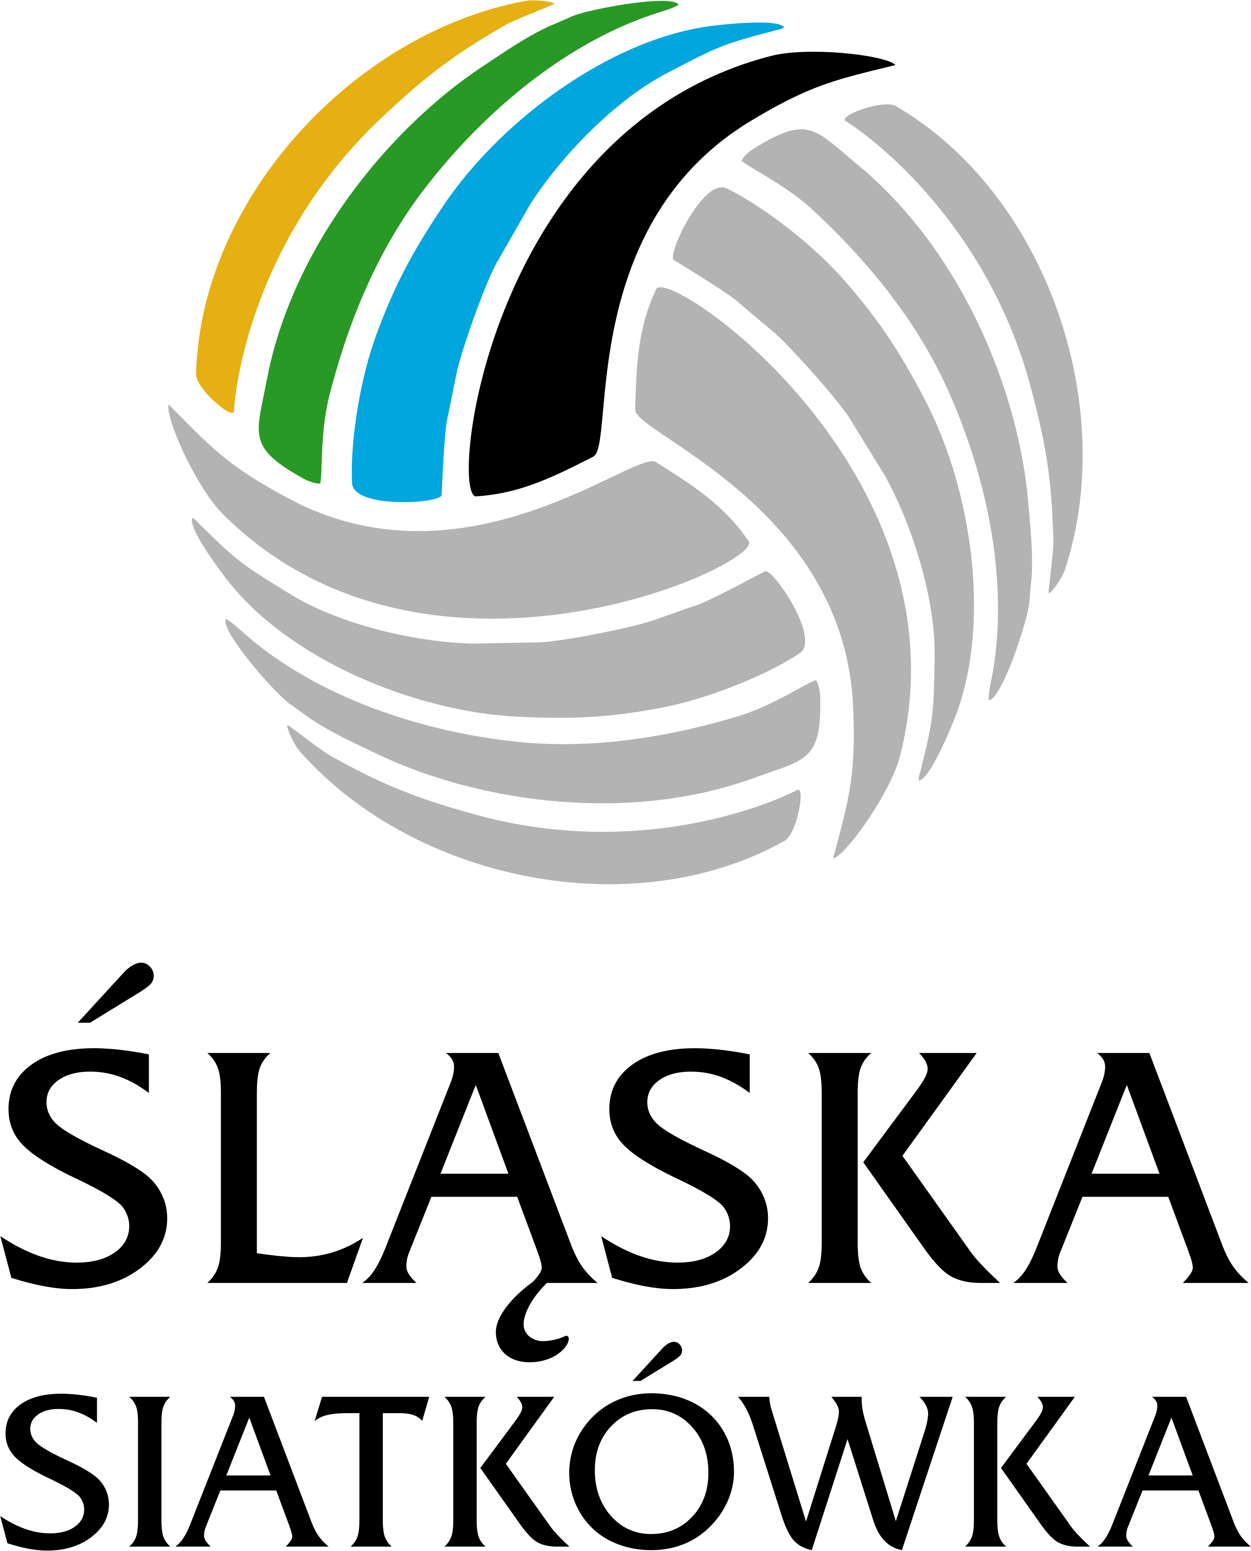 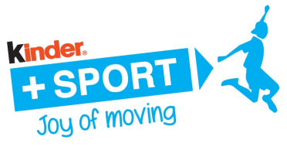 

Zgoda rodziców (opiekunów prawnych) na udział dziecka  
w XXIII Ogólnopolskim Turnieju Mini Siatkówki Kinder + Sport   
Zabrze 26-29.06.2017

My niżej podpisani / Ja niżej podpisany(na) ……………………………………………………………………………………………

wyrażam/-y zgodę na uczestnictwo naszego/mojego dziecka

…………………………………………………………………………………………………………………………. ………………………………………………………………………………………………………………………………………………………………………

( imię i nazwisko dziecka ) (klub/szkoła)

w zawodach sportowych …………………………………………………………………………………………………………………………………………………………… ,

które odbędą się w dniach 26-29.06.2017 r. w Zabrzu.

Jednocześnie oświadczam/-y, że stan zdrowia naszego dziecka pozwala na udział w tego typu zawodach.

Wyrażam/-y (nie wyrażam) zgodę na leczenie szpitalne i diagnostyczne w przypadku zaistnienia takiej potrzeby.

___________ ______________________

data i miejsce podpis rodziców (prawnych opiekunów)